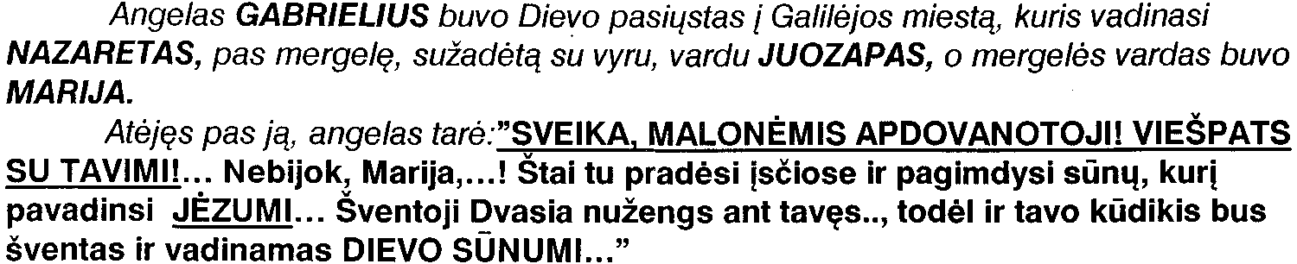


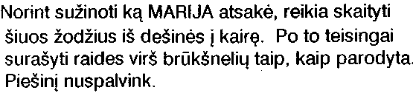
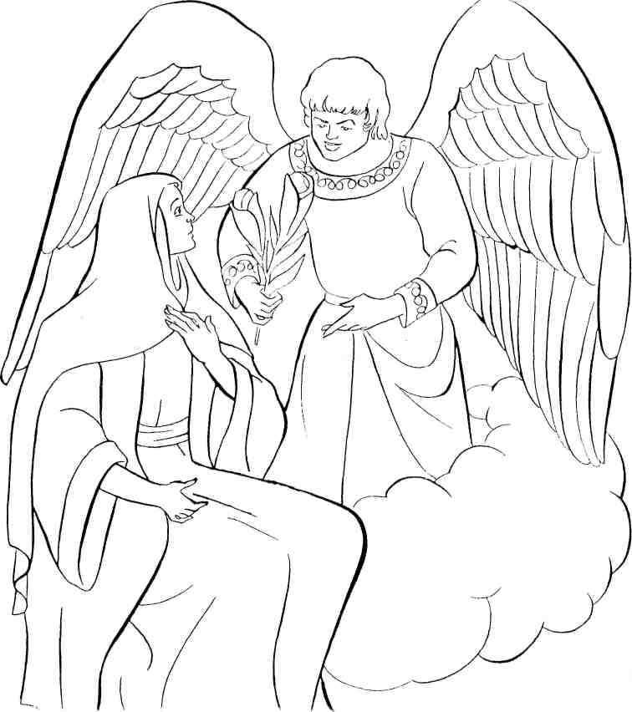

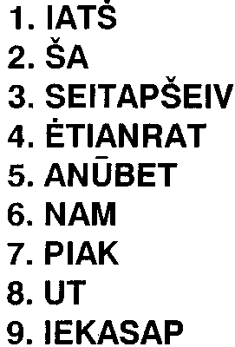

Ar prisimeni, ką MARIJA atsakė?

"ŠTAI AŠ VIEŠPATIES TARNAITĖ,
TEBŪNA MAN, KAIP TU PASAKEI".
MARIJA IŠTARĖ TAIP.
O ar tu visada sakai Dievuliui, mamytei, tėtei, sesutei, broliui, seneliams,... TAIP.
Surask pasislėpusį žodį TAIP ir įrašyk jį langeliuose. Piešinį nuspalvok.

